

|  |
| --- |
| МИНОБРНАУКИ РОССИИ |
| Федеральное государственное бюджетное образовательное учреждение высшего образования  **«МИРЭА**  **Российский технологический университет»**  **РТУ МИРЭА** |

## Институт информационных технологий (ИИТ)

**Кафедра практической и прикладной информатики (ППИ)**

# ОТЧЕТ ПО ПРАКТИЧЕСКОЙ РАБОТЕ

по дисциплине «Анализ и концептуальное моделирование систем»

# Практическое задание № 4

|  |  |
| --- | --- |
| Студент группы | ИВБО-08-22 Стецюк В. В. |
| (подпись) |
| Старший преподаватель | Борзых Н.Ю. |
| (подпись) |
| Отчет представлен | « » 2024г. |

Москва 2024

**Цель работы:** изучить структуру модели анализа, правила построения диаграмм последовательности, кооперации.

**Задачи:** научиться отображать взаимодействие объектов в динамике. ПО: Visual Paradigm, Draw.io, Rational Rose.

**Порядок выполнения работы:**

1. Построить диаграмму последовательности по описанию приведенного варианта использования: «Студент хочет записаться на некий семинар, предлагаемый в рамках некоторого учебного курса. С этой целью проводится проверка подготовленности студента, для чего запрашивается список (история) семинаров курса, уже пройденных студентом (перейти к следующему семинару можно, лишь проработав материал предыдущих занятий). После получения истории семинаров объект класса "Слушатель" получает статус подготовленности, на основе которой студенту сообщается результат (статус) его попытки записи на семинар.»

2. Построить диаграмму кооперации по описанию приведенного варианта использования в п.1.

3. Построить модель отношений между объектами (диаграмма последовательности) системы кредитных операций в банковской сфере.

4. Построить модель отношений между объектами (диаграмма кооперации) рассматриваемой системы.

## Задание 1

Таблица 1 – Взаимодействие элементов диаграммы

|  |  |  |  |
| --- | --- | --- | --- |
| **Отправитель** | **Тип сообщения** | **Наименование** | **Получатель** |
| Студент | Синхронное | записьНаСеминар() | Семинар  курса |
| Семинар курса | Синхронное | проверкаПодготовленности  Студента() | Учебный  курс |
| Учебный курс | Синхронное | запросСпискаПройденных Семинаров(студент) | История  пройденных семинаров |
| История пройденных  семинаров | Синхронное | передачаСписка() | Слушатель |
| Слушатель | Самовызов | определениеСтатуса  Подготовленности() | Слушатель |
| Слушатель | Возврат | сообщениеРезультатаЗаписи() | Студент |

## *Рисунок 1 - Диаграмма последовательности 1*

## Задание 2

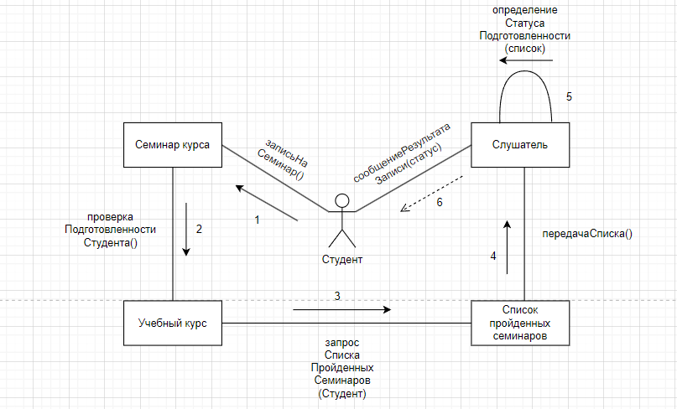

*Рисунок 2 - Диаграмма кооперации 1*

## Задание 3

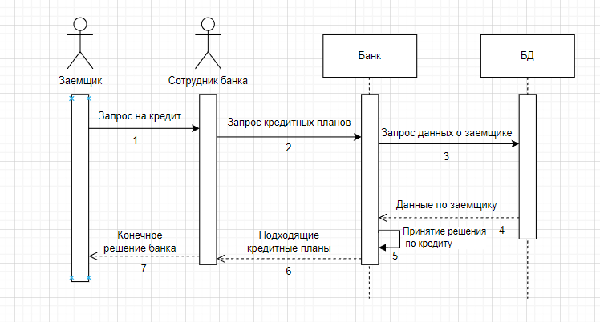

**Задание 4**

*Рисунок 3 - Диаграмма последовательности 2*

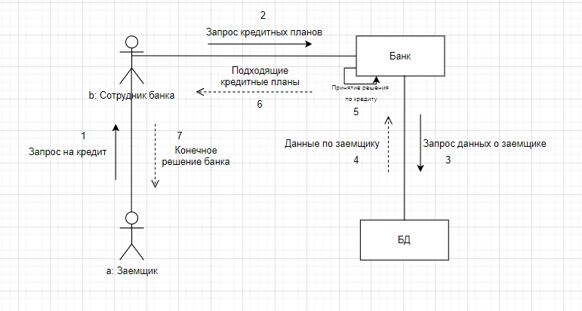

*Рисунок 4 – Диаграмма кооперации 2*

**Вывод:** В рамках 4 практики мы ознакомились с методом построения диаграмм последовательности, диаграмм кооперации, а также изучили основные типы сообщений в диаграммах.